Delo v zvezku ABC - sreda, 1.4.2020 (NI OBVEZNO)

IŠČEMO RIME

1. V desnem oknu poišči in obkroži besede, ki se rimajo z besedo v levem.

cesta |  | mesta nese nevesta meso
bonbon |  | dom zvon balon dežnik
bleščijo |  | delajo berejo lovijo spustijo

črt |  | prt miza krt pica
varuje |  | mastila mečka poskakuje dežuje
zob |  | skok rob golob pes

2. POIŠČI RIME IN JIH NAPIŠI.

cvetača - |  |  | rebra -

skleda - |  |  | tonček -

hiška - |  |  | nos -

krava - |  |  | lak -

Reševanje naloge v modrem DZ str. 9 - sreda, 1.4.2020

Preden začnete z reševanjem nalog v DZ, lahko rešite nekaj računskih zgodb praktično.
Npr. Na mizo postavimo 8 barvic. Otrok jih prešteje. Odvzamemo najprej 4, nato še 3 barvice. Ubesedi
nastavljeno situacijo. Koliko barvic je bilo na mizi? Koliko barvic smo odvzeli najprej, koliko potem?
Koliko barvic je ostalo? Otrok pove račun in odgovor (v celi povedi in ne samo rezultata).

Mama je na krožnik dala 10 palačink. Otroci so najprej pojedli 4, nato pa še 3 palačinke. Koliko
palačink je bilo na krožniku? Koliko palačink so pojedli najprej, koliko potem? Koliko palačink je ostalo
na krožniku? Otrok pove račun in odgovor (v celi povedi in ne samo rezultata).

Pri reševanju nalog v DZ naj si otrok najprej ogleda sliko in ubesedi situacijo na njej. Šele nato naj se
loti reševanja nalog.

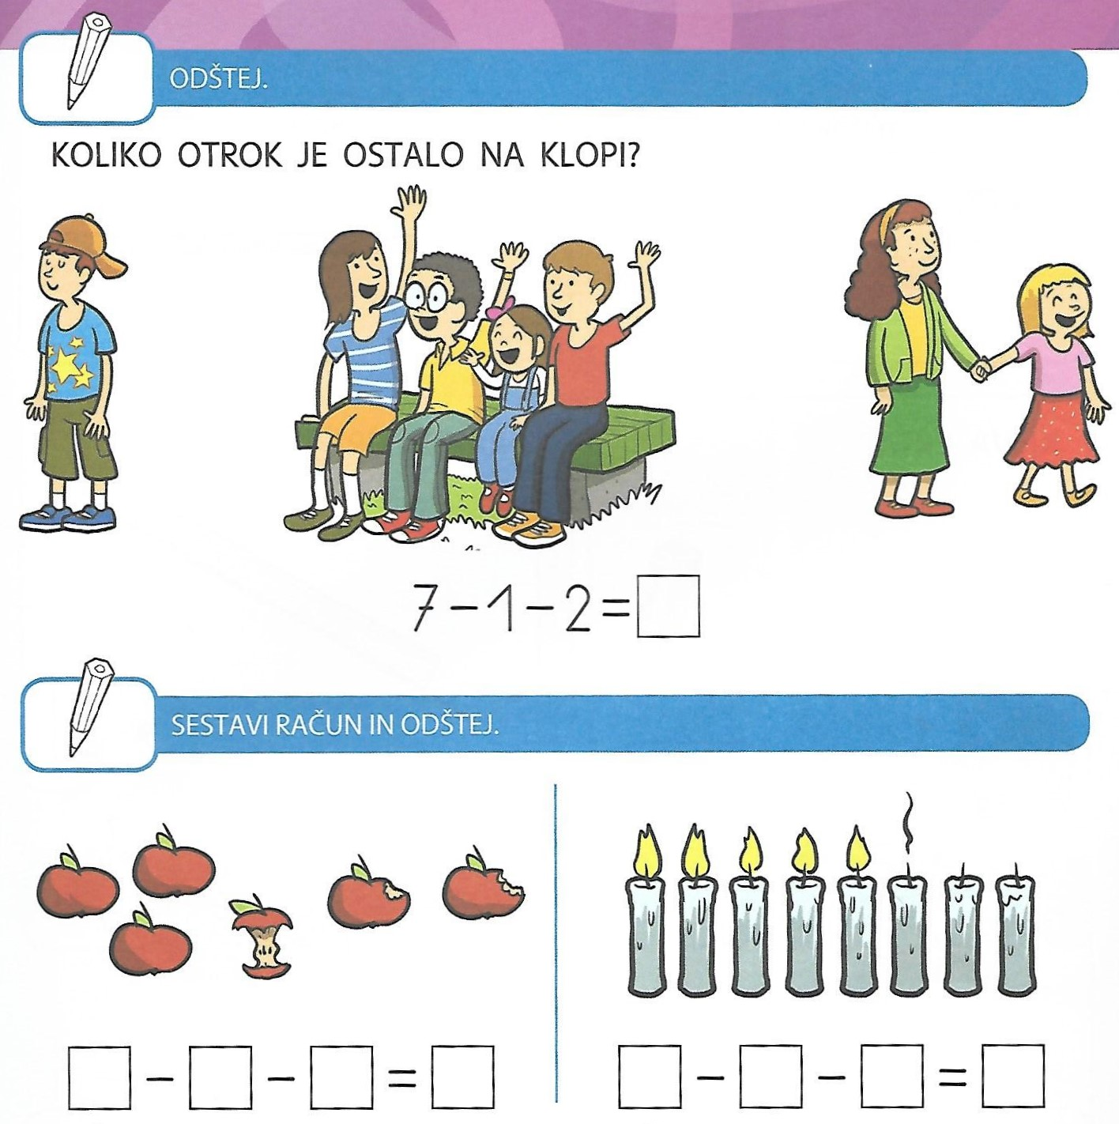

Zapis v zvezku 123 - sreda, 1.4.2020

Pri zapisu računov ob dani sliki naj otrok najprej prešteje vse like, nato pa naj bo pozoren, koliko jih je najprej prečrtano z rdečo barvo in nato še črno barvo.

 |  |  |  |  |  |  | V | A | J | A
 |  | - |  | - |  | =
 |  | - |  | - |  | =
 |  | - |  | - |  | =

Delo v brezčrtnem zvezku - sreda, 1.4.2020

ZDRAVA PREHRANA

Z ZELENO BARVICO OKROŽI ZDRAVO HRANO.
S SVINČNIKOM OBKROŽI TISTO HRANO, KI JO IMAŠ RAD-A.

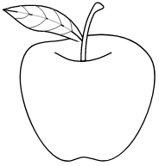 | 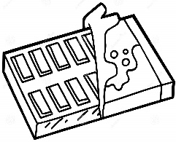
 | 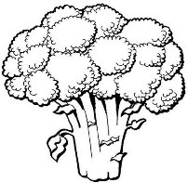 |  | 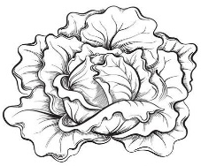
 |  | 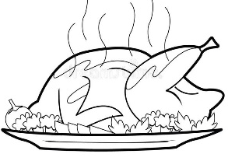 | 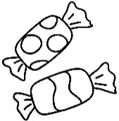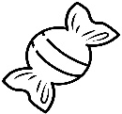
 |  |  | 